信息软件业招聘岗位数分析报告

（2023年09月）

2023年09月，北京市信息软件业招聘岗位数1122个，其中本地578个，外地544个。

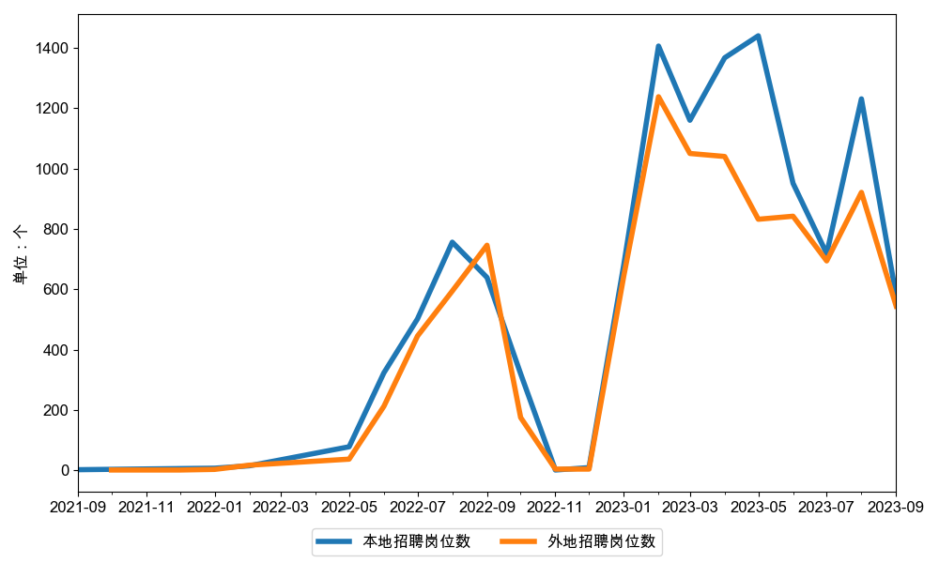

图：北京市信息软件业招聘岗位数

分集团看，阿里系招聘1人，其中本地1人，外地0人；百度系招聘39人，其中本地29人，外地10人；抖音系招聘187人，其中本地63人，外地124人；京东系招聘189人，其中本地140人，外地49人；快手系招聘162人，其中本地105人，外地57人；美团系招聘293人，其中本地99人，外地194人；神州数码招聘106人，其中本地50人，外地56人；小米系招聘81人，其中本地43人，外地38人。

表：分集团系北京市信息软件业招聘岗位数

|  |  |  |  |
| --- | --- | --- | --- |
|  | **本地** | **外地** | **合计** |
| 阿里系 | 1 | 0 | 1 |
| 百度系 | 29 | 10 | 39 |
| 抖音系 | 63 | 124 | 187 |
| 京东系 | 140 | 49 | 189 |
| 快手系 | 105 | 57 | 162 |
| 美团系 | 99 | 194 | 293 |
| 神州数码 | 50 | 56 | 106 |
| 小米系 | 43 | 38 | 81 |